Ονοματεπώνυμο:…………………………………………………………………………………………… Τάξη: Α₂
ια
Φύλλο εργασίας Γλώσσας
Ποπό! Δύσκολο που είναι!!! Πολύ μπέρδεμα!!!!

1.Δείχνω και διαβάζω με προσοχή τις συλλαβές, με τη σειρά και ανακατεμένα. Ακούω και γράφω τις συλλαβές στο Κόκκινο Τετράδιο.
θια
λιαα
λα
πιαα
πα
θα
τια
τα
σια
κια
νια
να
κα
σα
μια
μα

γα
για
ρα
ρια

2. Διαβάζω με προσοχή τις λέξεις και προσέχω τον ΤΟΝΟ!!! Ακούω και γράφω όσες μπορώ στο Κόκκινο Τετράδιο.
πίπα - παπιά Μάτα - μάτια κακά - κακιά
κολόνα - κολόνια μήλα - μηλιά γάτα - γατιά
καλάθι - καλάθια έλα - ελιά γατί - γιατί
θάλασσα - θαλασσιά μέρα - μεριά γιαγιά - γιακάς

3. Πηγαίνω από το ένα στα πολλά:
το ποτάμι το τιμόνι
το καλάθι το μανίκι
το κομμάτι το πιθάρι
το κεράσι το πετάλι

4. Γράφω τι βλέπω ( μαζί με τον «φίλο» του ):
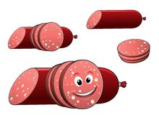

____________________ ________________ ________________ ________________

________________ ________________ ______________ _____________
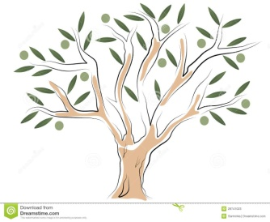

_______________ ______________ ________________ ____________
5. Διαβάζω τη συλλαβή και γράφω αυτή που ταιριάζει σε κάθε λέξη:
τια
σια
ρια
για
κια
λια
νια
μια
πια
θια

κανό_____ παλά______ ____κάς κερά_____
τασά_____ λό_____ σπα____ σά_____
ποτά_____ πα____ αστέ____ καλαμά____

6. Διαβάζω τις προτάσεις και βάζω τόνους:
Πηρες τα λεμονια από τη λεμονια .
Εγιναν τα πορτοκαλια στην πορτοκαλια .
Να τα καστανα στην καστανια .
Η κακια μαγισσα μιλησε με κακα λογια .
Τα ματια και τα μαλλια της Αννας είναι καστανα .

